Nom : …………………………………………… Date : ………………………………

Grille de compétences

 | P1 | P2 | P3
Représenter la situation par un schéma (en lien avec la situation).
Trouver l’opération qui convient.
Effectuer le calcul sans erreur.
Répondre avec un nombre à la question posée.
Plutôt Futé
Comprendre que certains ronds ne sont pas entièrement visibles.
Répondre à la question par un nombre.





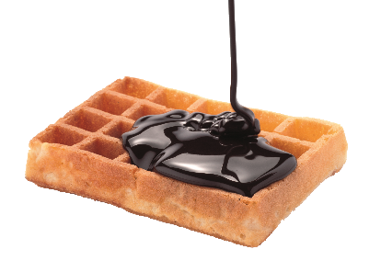
Problème 1. Les gaufres
Combien de gaufres Lucie a-t-elle préparées en tout ?
Lucie a préparé 4 gaufres au sucre et 6 gaufres au chocolat.

Lucie a préparé ………. gaufres en tout.

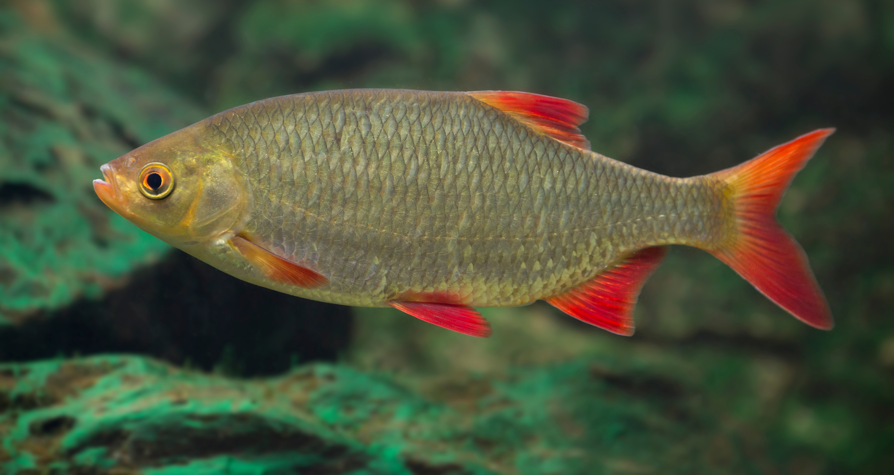
Problème 2. Les gardons
Oumou avait pêché 5 gardons. Il pêche encore 3 gardons.

Combien de gardons a-t-il pêchés en tout ?

Il a pêché …………. gardons en tout.

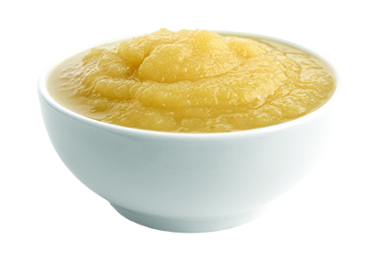
Problème 3. La compote de pommes
Tom avait 8 pommes dans sa corbeille à fruits.
Il prend 5 pommes pour faire une compote.

Combien de pommes a-t-il maintenant dans sa corbeille à fruits ?

Il a maintenant ….. pommes dans sa corbeille à fruits.

Plutôt futé ! La devinette de Daniel

Combien y a-t-il de ronds ?

Il y a des ronds que l’on ne voit pas en entier !

Je complète la phrase.
Il y a ………… ronds.

